|  |
| --- |
| МИНОБРНАУКИ РОССИИ |
| Федеральное государственное бюджетное образовательное учреждение высшего образования **«МИРЭА − Российский технологический университет»**  **РТУ МИРЭА** |

**Институт информационных технологий (ИИТ)**

**Кафедра практической и прикладной информатики (ППИ)**

**ОТЧЕТ ПО ПРАКТИЧЕСКОЙ РАБОТЕ**

по дисциплине «Моделирование бизнес-процессов»

**Практическое занятие № 3**

**Задание № 1**

|  |  |  |  |
| --- | --- | --- | --- |
| Студент группы ИНБО-01-17 | *ИНБО-12-23, Албахтин И.В.* | (подпись) | |
| Преподаватель | *Соколова Мария Дмитриевна* | (подпись) | |
| Отчет представлен | «10» сентября 2025г. | |  | |

Москва 2025 г.

**Цель занятия:** применив критический анализ информации выявить

семантические и логические ошибки в построении функциональной

диаграммы.

**Постановка задачи:** выявить ошибки, допущенные при построении

функциональной диаграммы процесса. Модель процесса выдается

преподавателем на занятии.

**Результат работы:** построенный без ошибок и сохраненный в файле текстового формата бизнес-процесс, представленный преподавателю в конце практического занятия.

Исправлены и заменены ошибочные входные потоки контекстной диаграммы на «Информация о клиенте», так как на вход не могут поступать «Данные о заказе», «Данные о продаже» и «Данные о возврате» перед консультацией клиента менеджером. Также в управлении теперь передается не обширное понятие «Законодательство», а конкретные законы конституции, используемые в данном бизнес-процессе. В механизме «Склад» не может им быть, поэтому вместо склада используем «Сотрудника склада», который и будет уже правильным механизмом, а также добавлена «Корпоративная система управления складом». На выходе мы должны получить уже не только документы на получение товара, а еще и «Обслуженного клиента» (Рисунок 1).

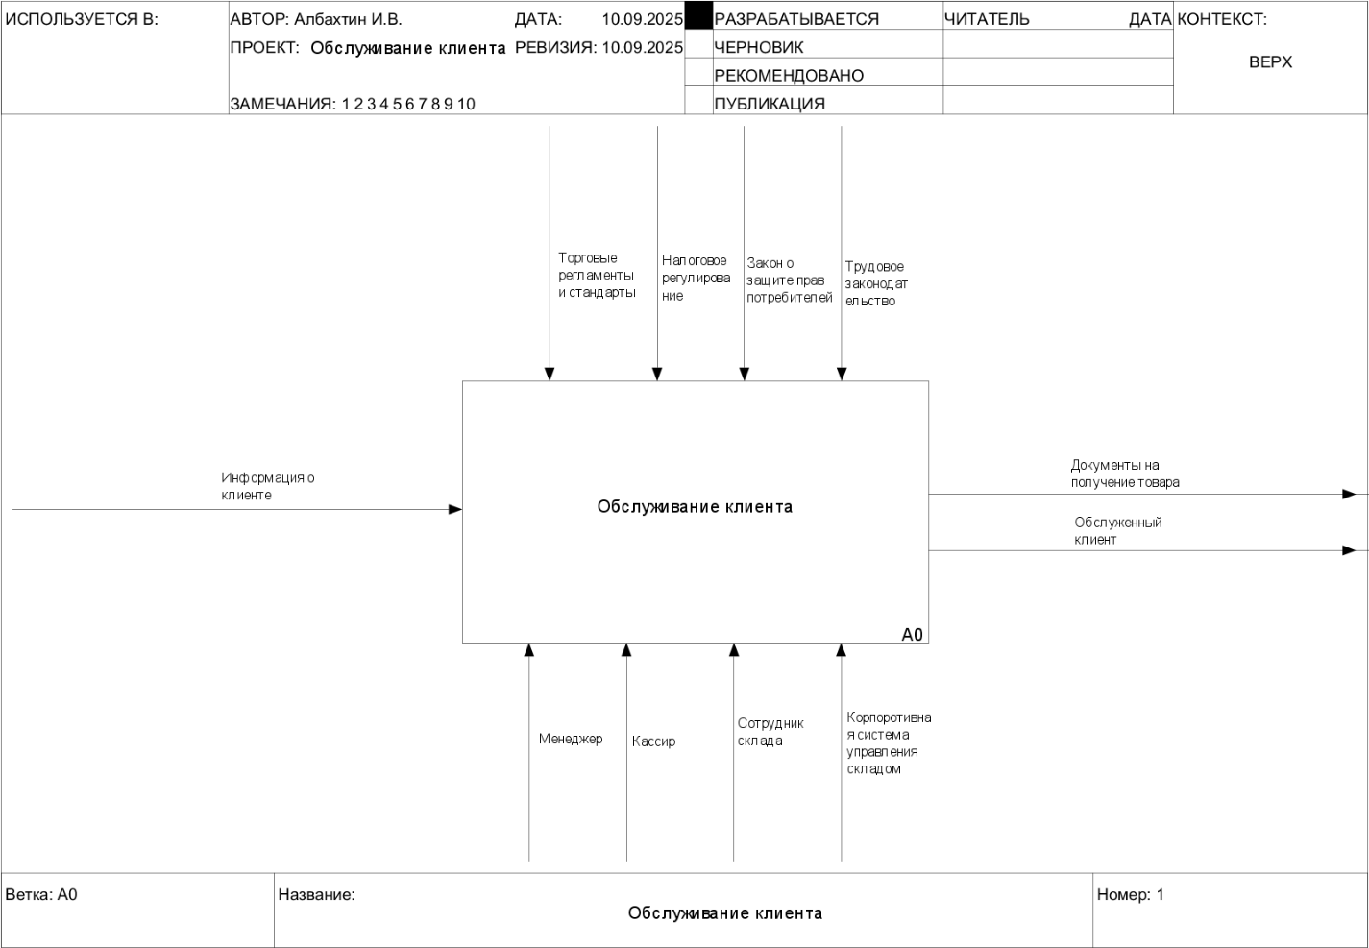

**Рисунок 1 – Исправленная контекстная диаграмма бизнес-процесса «Обслуживание клиента»**

В декомпозиции для начала были исправлены все предыдущие проблемы и ошибки из контекстной диаграммы(Рисунок 1). Далее мы распределили управление и механизмы по соответствующим им функциональным блокам, а также добавили потоки между ними. Контроль оплаты убираем, так как он должен входить в блок «Продажи товара», а блок «Возврата товара» мы добавляем отдельно, сразу после «Консультации клиента», обязательно не последовательно после оформления заказа, так как клиент мог прийти к нам после получения своего заказа(Рисунок 2).

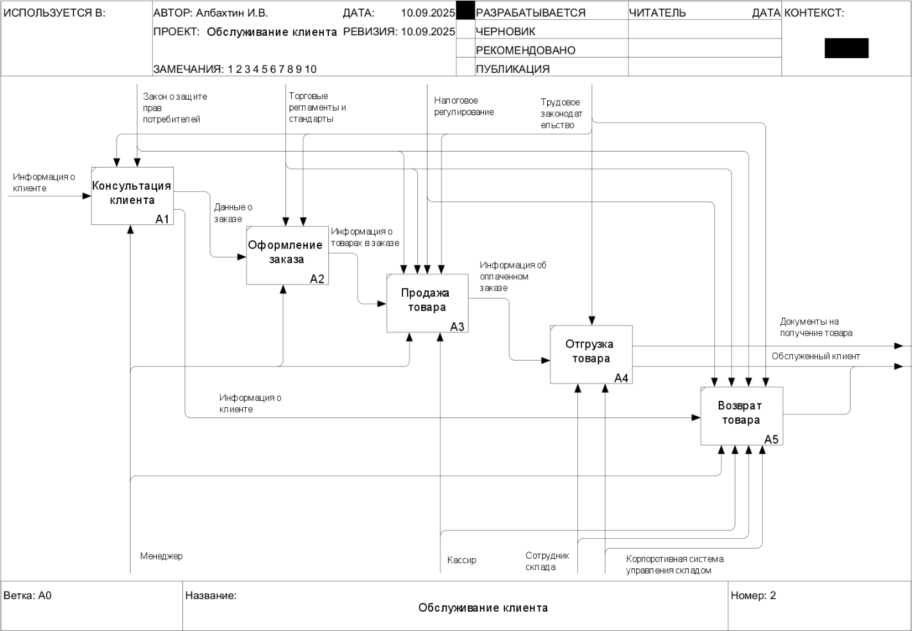

**Рисунок 2 – Исправленная декомпозиция контекстной диаграммы**

**Вывод:** В результате анализа и корректировки функциональной диаграммы был получен бизнес-процесс без семантических и логических ошибок, сохранённый в текстовом формате и представленный преподавателю.

**Список использованных источников и литературы:**

1. Венди Б. Бооч, Джим Румбах, Адам Селкерс. Объектно-

ориентированный анализ и проектирование с примерами приложений. — 3-е

изд. — СПб.: Питер, 2012. — 720 с.

2. Робертсон Ш., Робертсон С. Сбор требований в Agile-проектах. — М.:

ДМК Пресс, 2013. — 218 с.

3. ГОСТ 34.601-90. Автоматизированные системы. Стадии создания. —

Взамен ГОСТ 34.601-85; введ. 1991-01-01. — М.: Издательство стандартов, 1991.

4. ГОСТ 19.701-90 (ИСО 5807-85). Схемы алгоритмов, программ,

данных и систем. Условные обозначения и правила построения. — Взамен ГОСТ 19.002-80, ГОСТ 19.003-80; введ. 1992-01-01. — М.: Издательство стандартов, 1990.

5. Методические указания к практическим занятиям по дисциплине

"Моделирование бизнес-процессов". РТУ МИРЭА, Институт информационных технологий, Кафедра программной инженерии и информационных систем. — М., 2025.

6. Лекционный материал по дисциплине "Моделирование бизнес-

процессов". РТУ МИРЭА, 2025 учебный год.